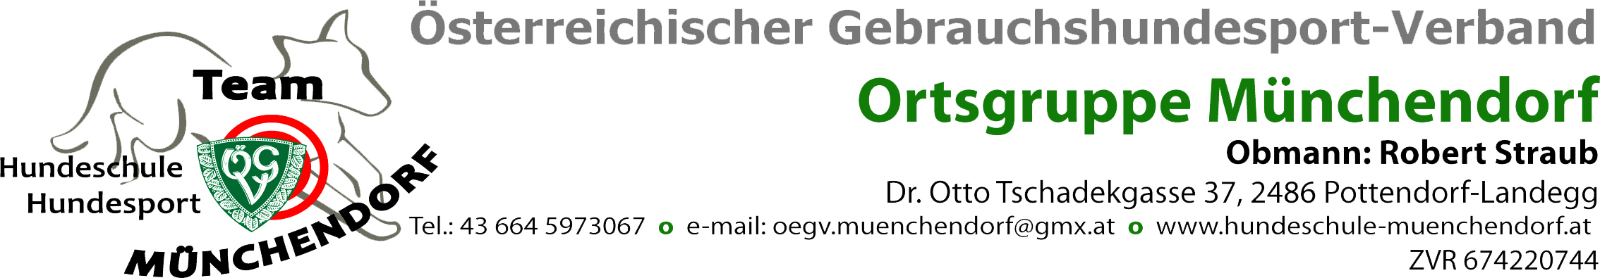

NEWSLETTER Oktober 2013

Liebe Hundeführerinnen und Hundeführer !
Liebe Vereinsmitglieder !

Hinter uns liegt ein relativ ruhiger September. Ruhig in dem Sinne, dass bei uns keine größeren Veranstaltungen stattgefunden haben und wir uns mit unseren „Kurslern“ ganz dem Spiel, dem Sport und dem Spaß mit unseren Hunden widmen konnten.
Natürlich gab es die Unentwegten, die ohne dem Nervenkitzel Turnier ihr Leben nicht wirklich genießen können.

Eine kleine Übersicht:
BGH-Mannschaftscup Turnier in Pressbaum:
Hauer Alfred mit Charlos, BGH 3 – 93 Punkte
Kainer Elfriede mit Ari, BGH 3 – 91 Punkte
Skok Sylvia mit Angie, BGH 1 – 94 Punkte
Reihung der Mannschaft – 2. Platz

Nun, in Kürze findet das in dieser Saison letzte Mannschaftscupturnier in Bischofstetten statt. Wir hoffen natürlich, dass wir unseren Rang 2 halten können, wären aber allerdings auch über Rang 1 nicht unzufrieden.

Auch das Leobersdorfer Triestingtalturnier wurde von uns besucht:
Hauer Alfred mit Charlos, BGH 3 – 93 Punkte
Podest Gloria mit Joey, BGH 3 – 93 Punkte.
Somit ex equo der 5. Rang.

Schöne Erfolge konnten auch einige Agilitysportler erringen:
Am 24.08. + 25.08. hat bei den Hundesporttagen in Gnesau (Knt). Inge Pfeifer mit Melli in der LK2 large am 24.08.im Prüfungslauf den 2. Platz belegt. Am 25.08. hat sie beim Turnier im A-Lauf den 4. Platz erreicht. Erich Legat hat mit Bruno in der LK 3 Medium am 24.08.im Prüfungslauf den 1. Platz belegt. Am 25.08. hat er beim Turnier im A-Lauf, im J- Lauf sowie in der Gesamtwertung den 1. Platz belegt.

Weiters erreichte Inge Pfeifer mit Melli in der LK 2 large beim 3. Lauf zum Breitenleer Cup am 22.09. in der Tageswertung den 4. Platz.
Erich Legat mit Bruno erreichte in der LK 3 medium beim 3. Lauf zum Breitenleer Cup am 22.09. in der Tageswertung den 1. Platz.

Das 5. Obedience-Cupturnier – Cupende und Staatsmeisterschaft in OB 3 - fand am 14./15. September in Trumau statt.
Hier die Wertungen:
Lattus Melanie mit Kenzo / OB Beginner 10. Platz mit 201,5 Punkten, in der Endwertung Rang 5.
Sperrer Sabine mit Balu / OB 1 Rang 24 mit 165 Punkten, in der Endwertung Rang 14.
Hauer Alfred mit Charlos / OB 3 8. Rang mit236,25 Punkten
Dieses Team trat auch bei der Staatsmeisterschaft an, wofür ein Start auch am Sonntag erforderlich war. An diesem Tag schafften die beiden den 7. Rang mit 245,50 Punkten womit sie in der Staatsmeisterschaft mit insgesamt 481,75 Punkten den 9. Rang belegen konnten. In der Ortsgruppenwertung belegt Münchendorf den 6. Rang mit 556 Punkten.

Gratulation an alle, die sich den Herausforderungen im Hundesport stellen !

Das Münchendorfer Herbstturnier steht nun sozusagen in den Startlöchern. Am 5. und 6. Oktober 2013, Samstag und Sonntag, geht der Kampf und die Plätze in der Obediencerallye weiter. In Münchendorf findet der dritte Teil der OB-Rallye statt und wir drücken allen Startern die Daumen. Beide Daumen werden natürlich für die Münchendorfer Starter gedrückt.

Liebe Hundesportler, vergesst nicht eure Meldung zu unserem - Breitensport-Funturnier am 26. Oktober. Hier kann wirklich jeder mitmachen, der einen Hund hat und laufen kann. Für Menschen gibt es keine Altersgrenze. Hunde müssen 12 Lebensmonate hinter sich gebracht haben. Also macht mit, schließlich wird der 26. Oktober ja allerorts zur Bewegung genutzt.

Im letzten Newsletter haben wir auch schon unsere für heuer letzte Ortsgruppenprüfung erwähnt, welche am 17.November 2013 stattfinden wird. Die Prüfung umfasst die Sparten BH, BGH 1-3, Obedience von Beginner bis Klasse 3 sowie IPO und Stöbern. Herr Josef Pfeffer hat sich bereit erklärt, diese Prüfung zu richten.

Über die Weihnachtsfeier in unserem Verein wollen wir erst im nächsten Newsletter schreiben.

Und somit endet dieser Newsletter wie immer mit

herzlichen und hundesportlichen Grüßen von

Eurem
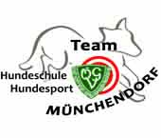
homepage: www.hundeschule-muenchendorf. at
e-mail: oegv.muenchendorf@gmx.at
und natürlich auch im Facebook zu finden.

